A partir del próximo 03/08/2026, se implementará una nueva modalidad de presentación para las licencias de importación por autopartes AUT01, con el fin de automatizar procesos.
La modalidad, así como también, los beneficios del mismo se mantienen sin cambios.
En éste nuevo proceso se deberá adjuntar y declarar número y fecha de: la factura comercial, factura de flete y factura o nota del seguro, así como también toda documentación probatoria pertinentes a la solicitud (Derivados, Detalles de AT, etc.) en una grilla que se detallará a continuación.
Se deja print de la nueva visualización del trámite técnico-cliente, la cual no presenta grandes cambios salvo el mencionado en el párrafo anterior.
Visualización técnica

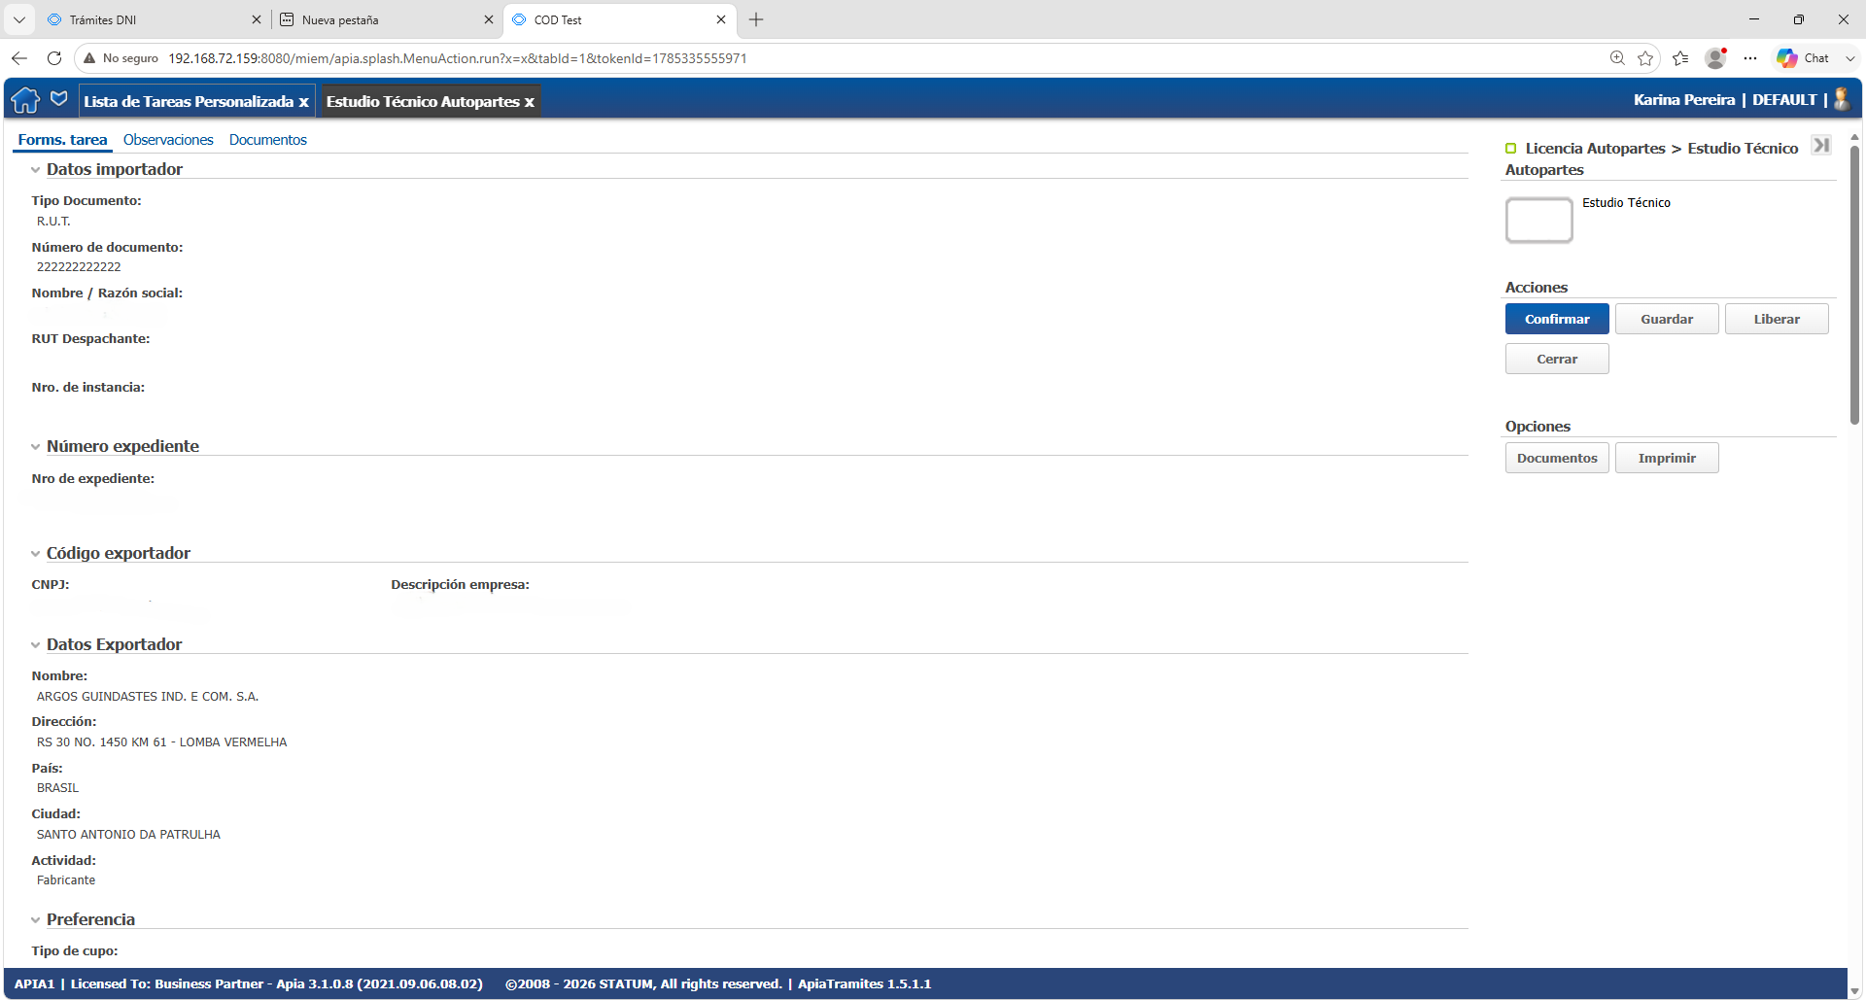

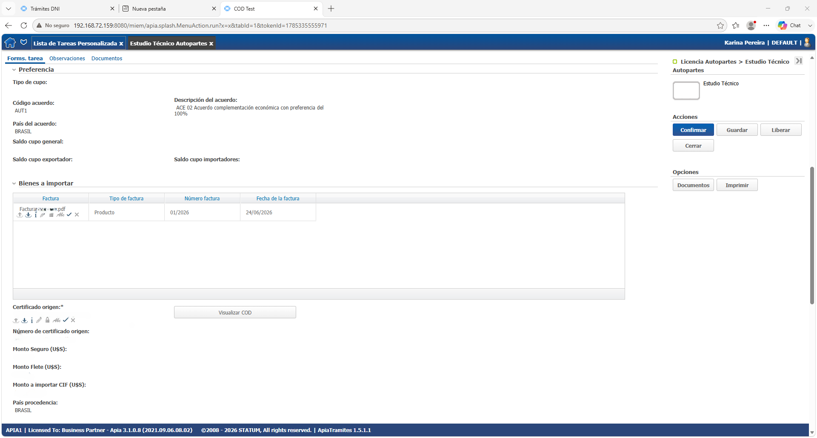
Visualización técnica
*Por dudas o consultas: karina.pereira@miem.gub.uy / 28401234 int.2144.
Nueva grilla para adjuntar factura comercial, factura de flete y factura o nota de seguro, así como también toda documentación pertinente al trámite.

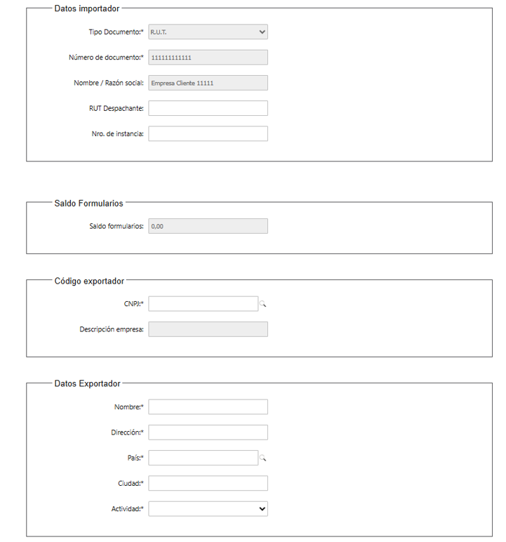
Visualización Cliente

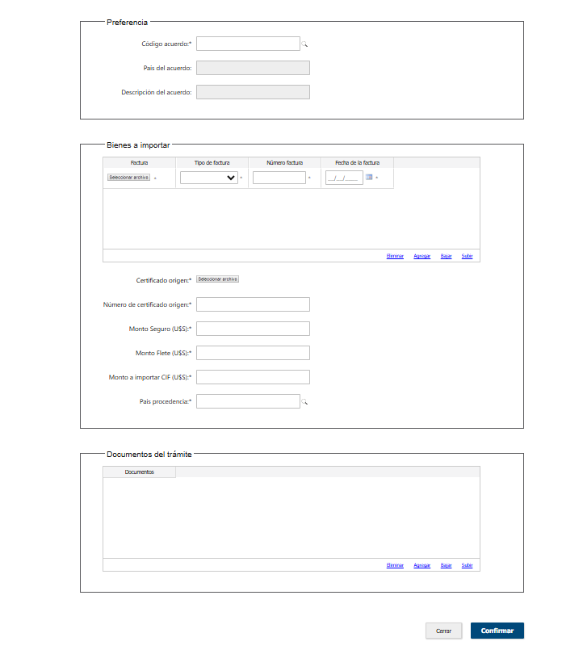
Nueva grilla para adjuntar factura comercial, factura de flete y factura o nota de seguro, así como también toda documentación pertinente al trámite.

Visualización Cliente

